

DAFTAR ISI

DAFTAR ISI i
DEFINISI LAPIS MANIS 1
SPESIFIKASI YANG DISARANKAN UNTUK MENGAKSES APLIKASI LAPIS MANIS 1
CARA MENGAKSES APLIKASI LAPISMANIS 2
STRUKTUR APLIKASI LAPISMANIS 2
LAPANKUDA 6
Statistik 6
Data UMKM 6
Data Pengajuan 8
DATA INFORMASI 10
Artikel 10
Perizinan 12
Regulasi 13
Profil Daerah 14
DATA POTENSI 16
Infrastruktur 16
Sektor Unggulan 18
Klaster Potensi 20
USER MANAGEMENT 22

DEFINISI LAPIS MANIS
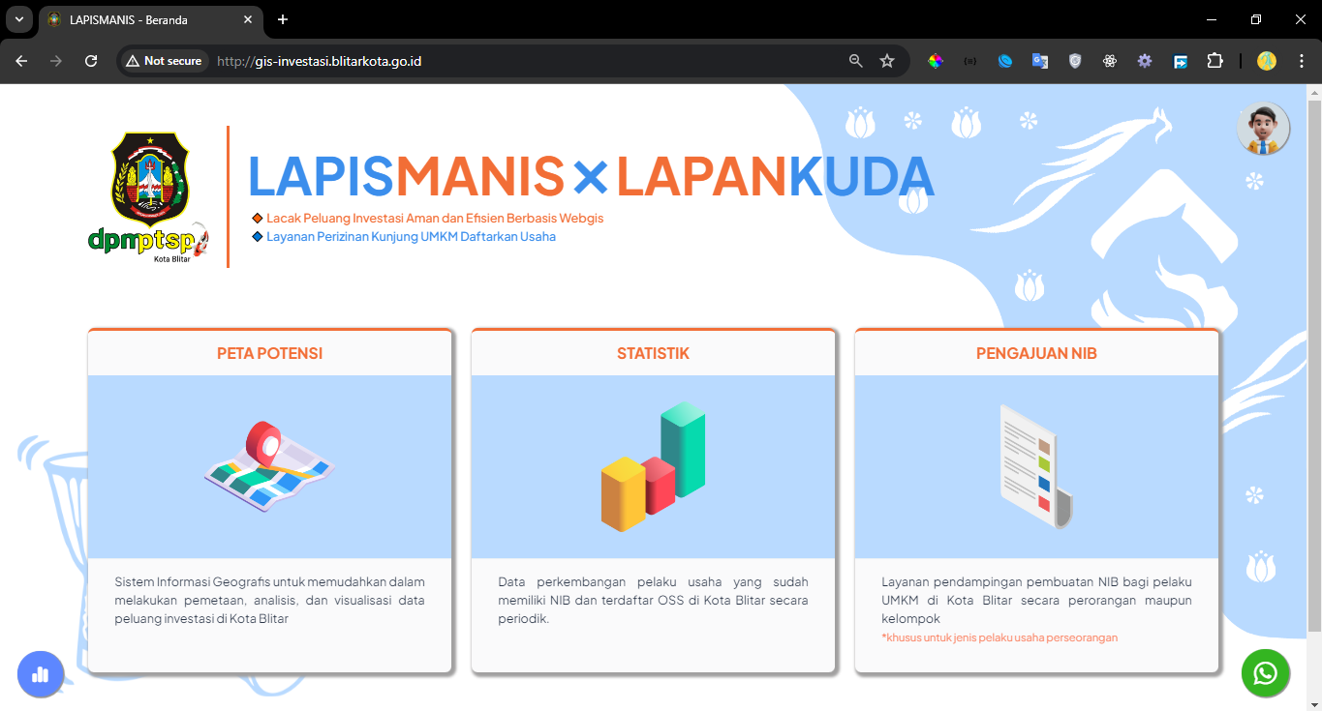
LAPISMANIS (Lacak Peluang Investasi Aman dan Efisien Berbasis WebGIS) adalah sebuah aplikasi inovatif yang dirancang untuk mendukung dan mempercepat proses investasi, khususnya bagi Usaha Mikro, Kecil, dan Menengah (UMKM). Dengan tiga fitur utama, LAPISMANIS menawarkan solusi komprehensif yang meliputi Aplikasi LAPANKUDA untuk pendaftaran perizinan UMKM secara praktis, Aplikasi PETA POTENSI yang memudahkan pemetaan lokasi strategis untuk investasi, serta Aplikasi STATISTIK yang menyajikan data grafik terkini dari pelaku UMKM. Kombinasi fitur-fitur ini menjadikan LAPISMANIS sebagai alat yang efektif dan efisien dalam mengidentifikasi peluang investasi yang aman dan menguntungkan, sekaligus mendukung pertumbuhan dan perkembangan UMKM di berbagai wilayah.

SPESIFIKASI YANG DISARANKAN UNTUK MENGAKSES APLIKASI LAPIS MANIS
Aplikasi LAPISMANIS dapat diakses melalui perangkat komputer dan smartphone yang telah terkoneksi dalam jaringan internet. Adapun untuk mengoptimalkan tampilan aplikasi diharapkan menggunakan perangkat komputer desktop/laptop. Spesifikasi minimal yang disarankan untuk mengakses aplikasi ini secara nyaman dan otpimal adalah sebagai berikut :
- Koneksi Internet : diusahakan minimal 1 Mbps
- Browser : Google Chrome
- OS : Windows 7

CARA MENGAKSES APLIKASI LAPISMANIS
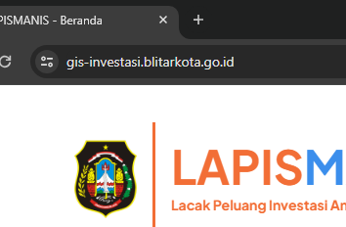
Aplikasi LAPISMANIS dapat diakses melalui web browser dengan alamat domain https://gis-investasi.blitarkota.go.id. Fitur dari aplikasi LAPISMANIS ada yang sifatnya tertutup atau hanya bisa diakses oleh internal OPD Dinas dengan memerluka username dan password tertentu, dan ada yang sifatnya terbuka atau dapat diakses semua orang tanpa melakukan login akun untuk mengakses fiturnya.

STRUKTUR APLIKASI LAPISMANIS
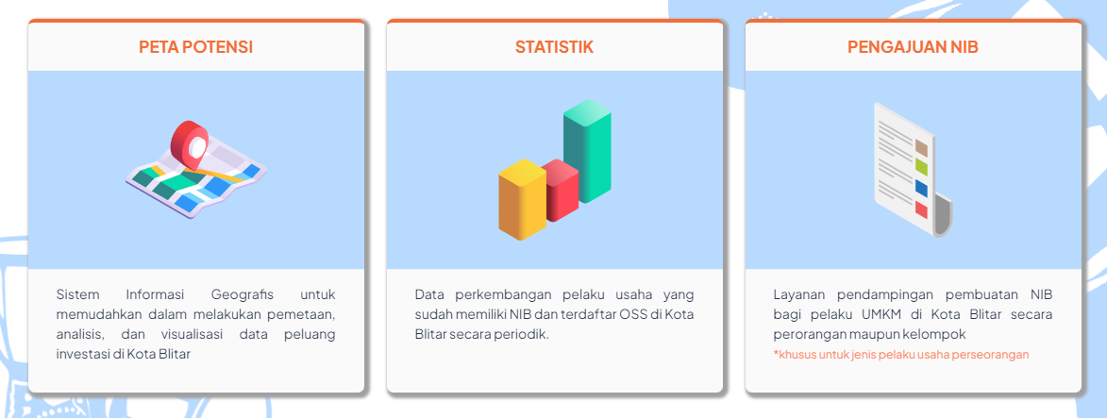

LAPISMANIS merupakan aplikasi induk dengan memilki 3 bagian utama aplikasi:
- PETA POTENSI
Sistem Informasi Geografis untuk memudahkan dalam melakukan pemetaan, analisis, dan visualisasi data peluang investasi di Kota Blitar.
- STATISTIK
Data perkembangan pelaku usaha yang sudah memiliki NIB dan terdaftar OSS di Kota Blitar secara periodik.
- PENGAJUAN NIB / LAPANKUDA
Layanan pendampingan pembuatan NIB bagi pelaku UMKM di Kota Blitar secara perorangan maupun kelompok

BAGIAN
ADMINISTRATOR
Untuk masuk ke halaman admin, bisa melakukan login akun terlebih dahulu. Untuk mekakses halaman login bisa masuk ke menu yang ada di pojok kanan atas, atau mengunjungi Alamat https://gis-investasi.blitarkota.go.id/login
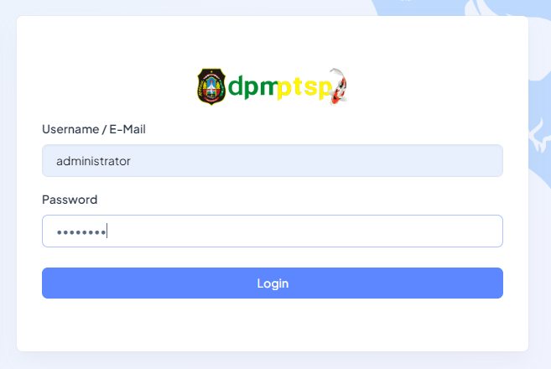
Setelah memasukkan username dan password dengan benar, dengan [klik] tombol login maka akan dialihkan ke halaman admin dari aplikasi LAPISMANIS
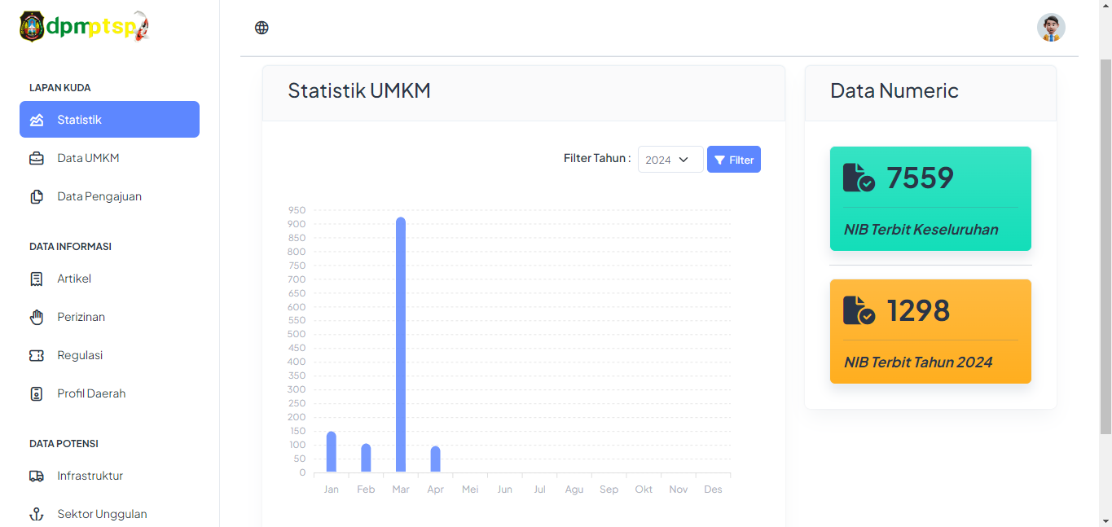
Pada halaman admin dibagi dalam 4 bagian:
- LAPANKUDA
- DATA INFORMASI
- DATA POTENSI
- USER MANGEMENT

LAPANKUDA
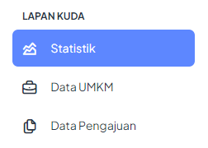
Dalam bagian LAPANKUDA terdapat 3 menu: Statistik, Data UMKM, dan Data Pengajuan.

Statistik
Dalam menu ini merupakan bagian untuk mempresentasikan data pelaku usaha atau data UMKM di kota Blitar yang dikemas dalam bentuk grafik secara periodic.
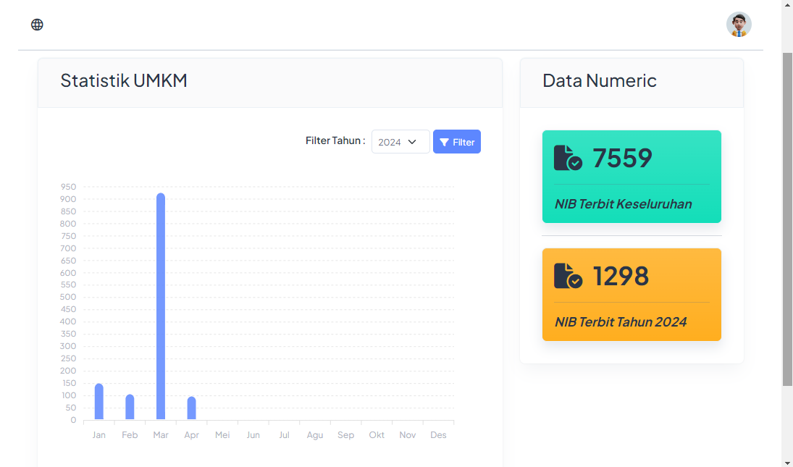
Sama seperti bagian statistik yang ada pada halaman awal. Pada bagian admin juga terdapat fitur untuk filter data berdasarkan periode tahun tertentu.

Data UMKM
Pada menu ini berisi data UMKM yang ada di kota Blitar dan sesuai dengan yang terdaftar atau sesuai dengan data yang ada di OSS (Online Single Submission).
Data dalam menu ini diupdate atau diperbarui secara berkala oleh admin dari DPMPTSP.
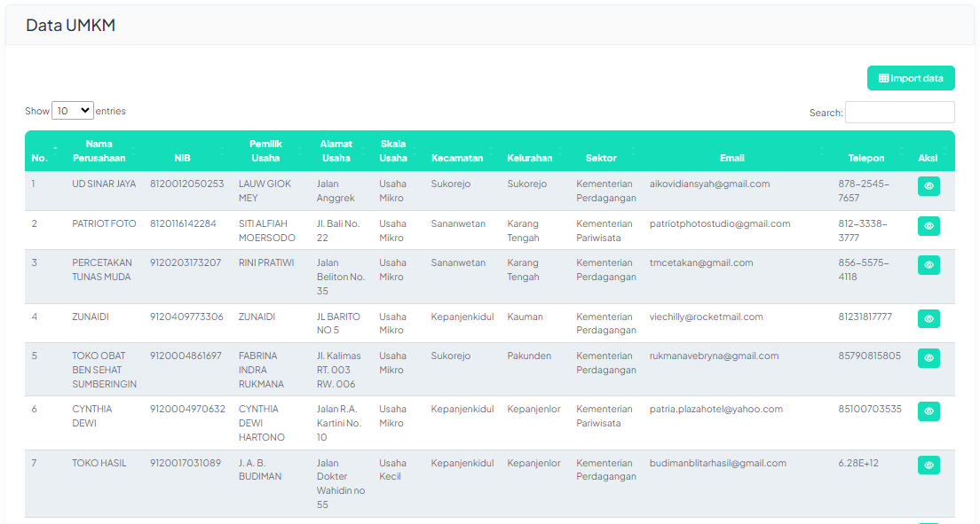
Untuk melakukan pembaharuan data umkm, admin bisa langsung melakukan [klik] pada tombol Import Data
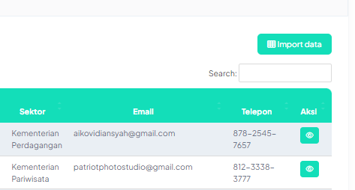
Lalu [klik] pada kolom Choose File
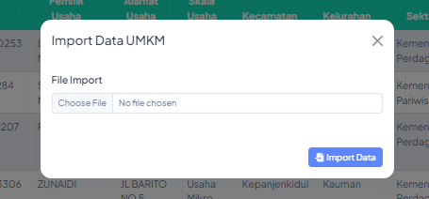
Jika sudah mendapat file excelnya mulai import dengan [klik] tombol Import Data
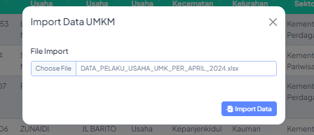

Tunggu sampai proses import selesai
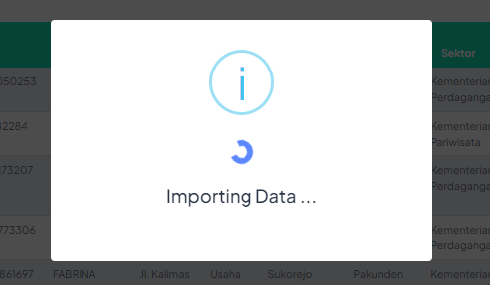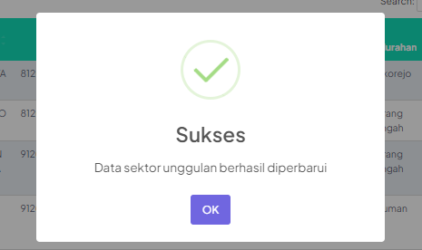

Data Pengajuan
Ketika pengguna atau pelaku usaha melakukan pengajuan NIB, maka data yang dikirim akan masuk ke menu Data Pengajuan
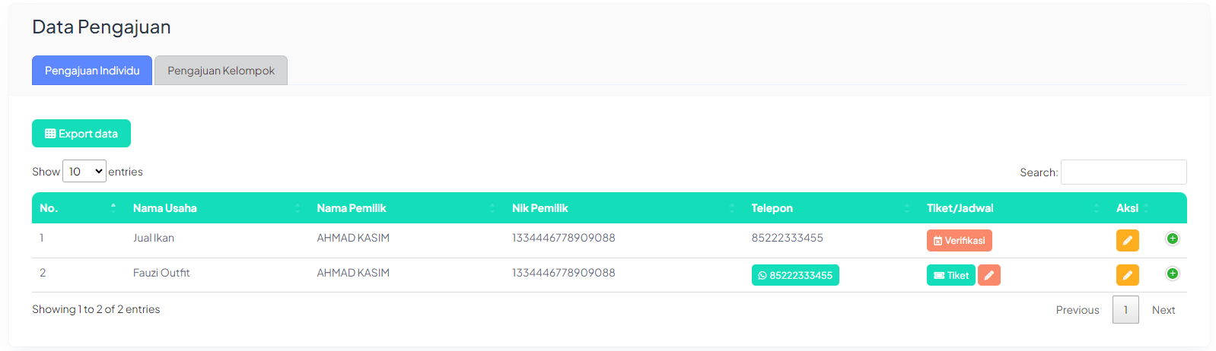
Dalam menu tersebut terdapat dua bagian, Pengajuan Individu dan Pengajuan Kelompok. Dari data yang masuk, admin bisa melakukan verifikasi untuk memvalidasi data pelaku usaha dan memberikan akses cetak tiket serta jadwal pertemuan.
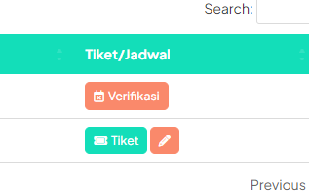
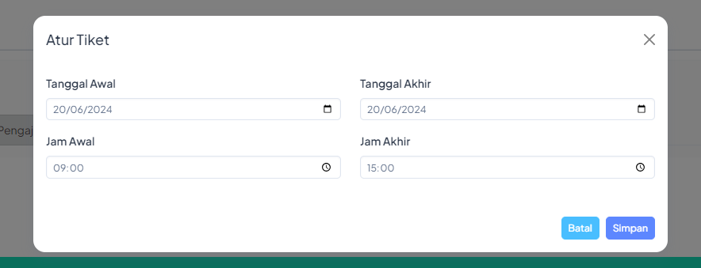
Selain itu, admin juga bisa melakukan perubahan pada data pengajuan
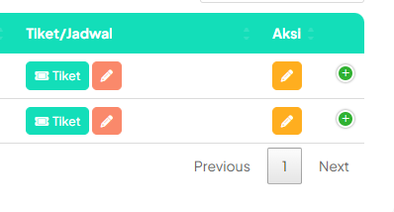
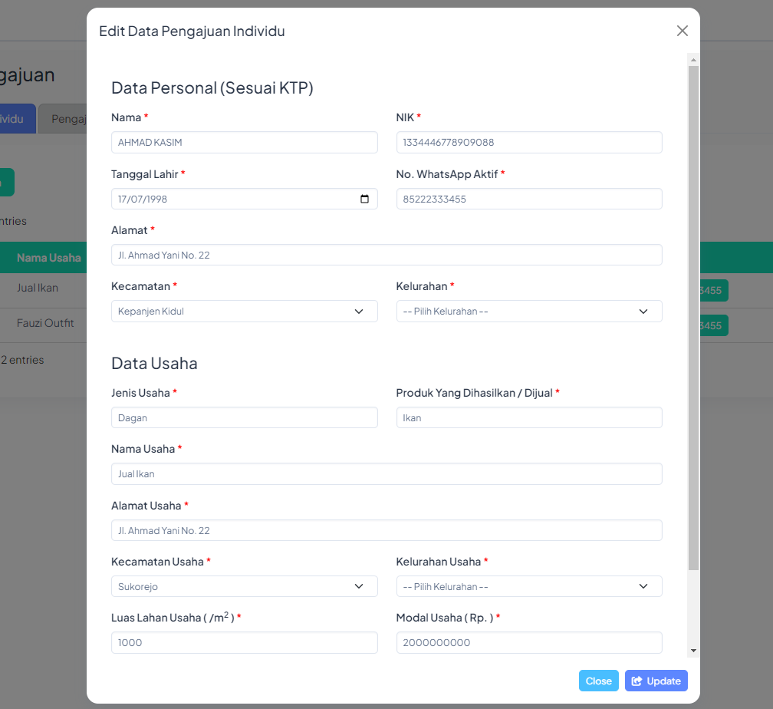

DATA INFORMASI
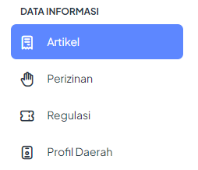
Dalam bagian Data Informasi, terdapat 4 menu, yaitu: Artikel, Perizinan, Regulasi, dan Profil Daerah.

Artikel
Pada menu ini, digunakan untuk melakukan manajemen pada data-data artikel yang berfungsi untuk membagikan informasi ataupun berita kepada pengguna yang mengakses aplikasi LAPISMANIS
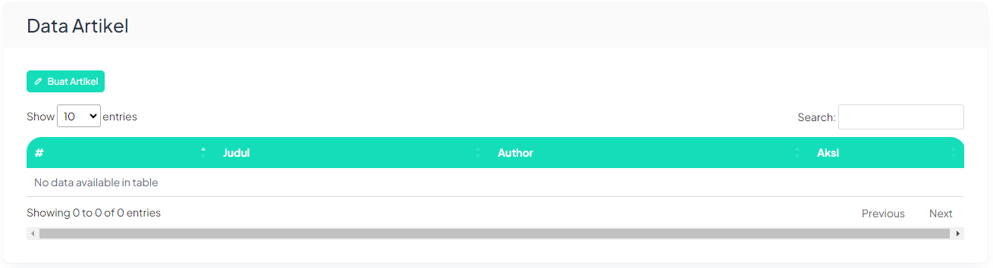
Pada gambar di atas merupakan tampilan dari menu artikel yang masih kosong. Untuk membuat artikel baru bisa melakukan [klik] pada tombol Buat Artikel
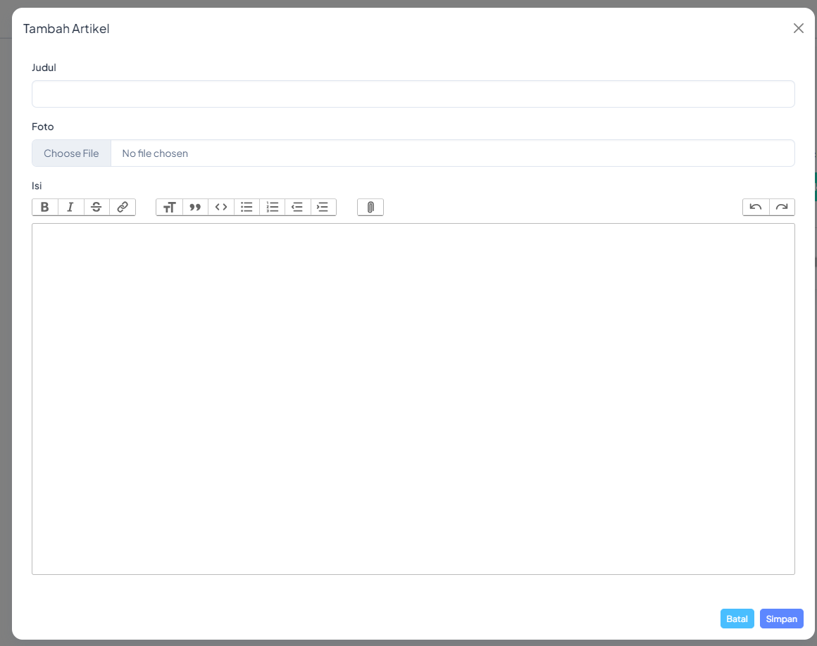
Pada bagian ini kita bisa mengisi Judul Artikel, Gambar Thumbnail Artikel, serta Isi Artikel. Berikut contoh artikel yang akan dipublikasikan
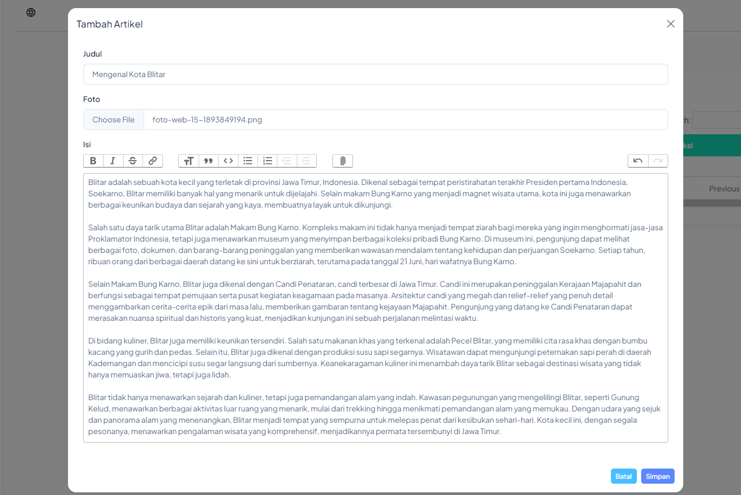
Jika mau mempublikasi artikel bisa melakukan [klik] pada tombol Simpan
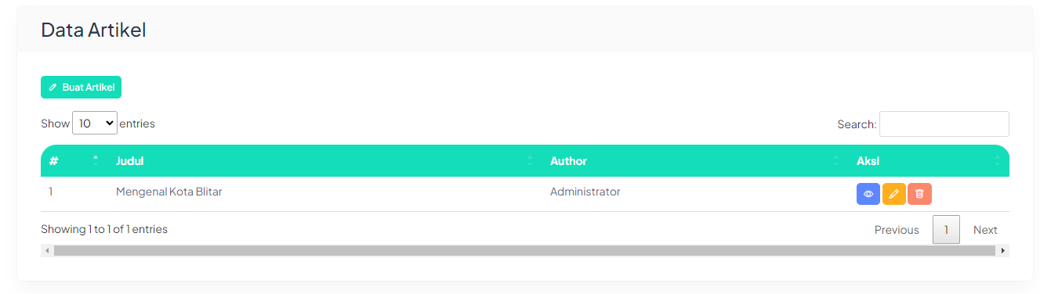
Terdapat 3 fitur pada bagian Aksi, yaitu Preview Artikel, Edit Artikel, dan Hapus Artikel. Jika ingin melihat artikel yang sudah terpublikasi bisa mengakses Data Informasi yang ada di halaman awal atau mengakses alamat https://gis-investasi.blitarkota.go.id/informasi/artikel
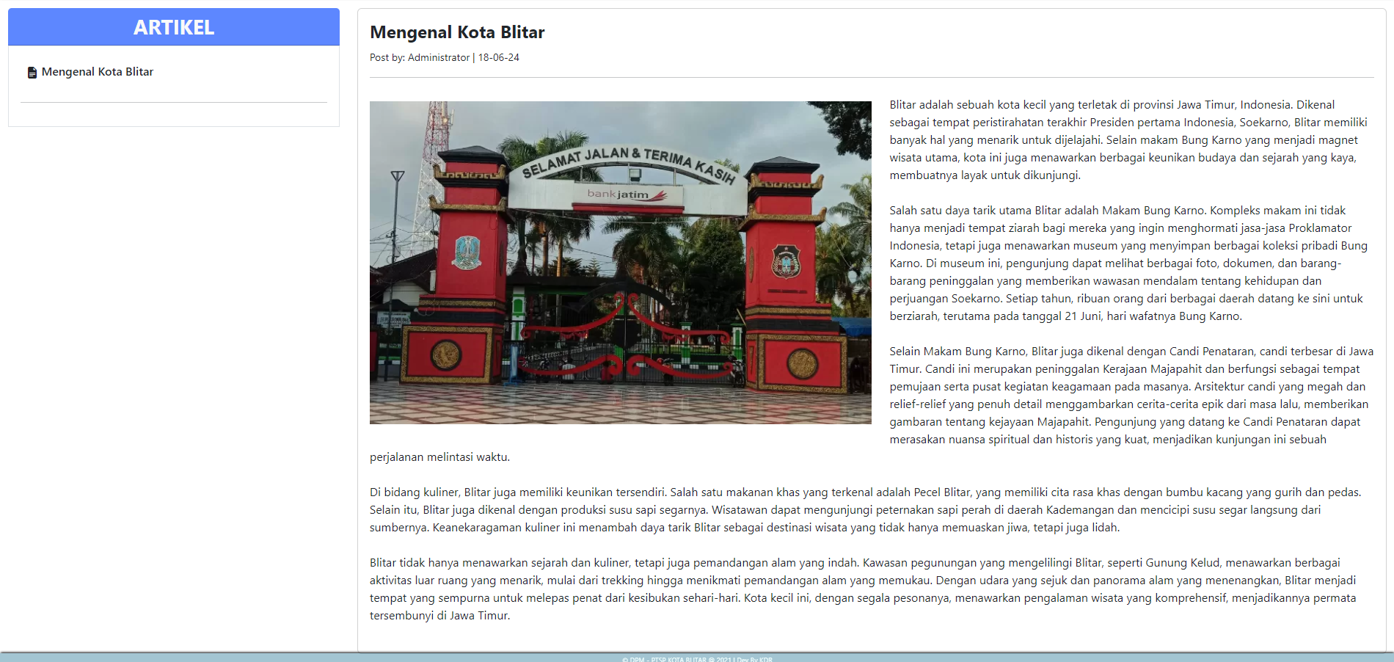

Perizinan
Pada menu ini digunakan untuk mengolah Data Perizinan. Cara kerja dari Data Perizinan juga sama seperti pada menu artikel. Berikut tampilan menu Data Perizinan yang masih kosong
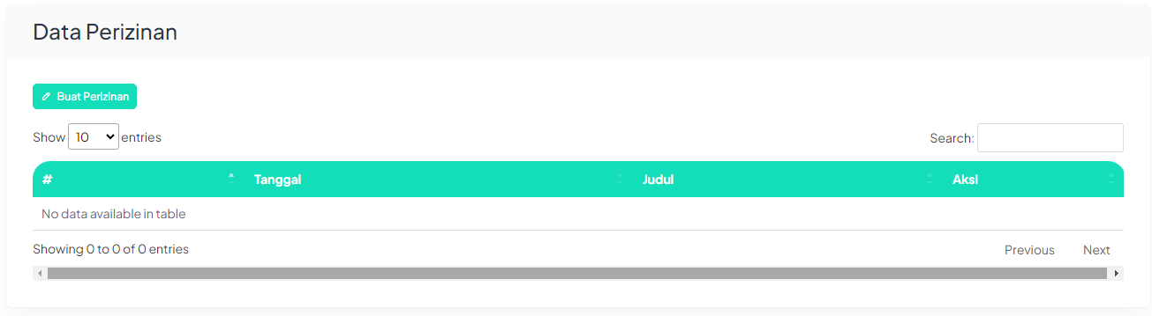
Dengan [klik] tombol Buat Perizinan maka akan muncul pop up untuk memasukkan perizinan seperti Judul, File Perizinan, dan Isi atau Deskripsi
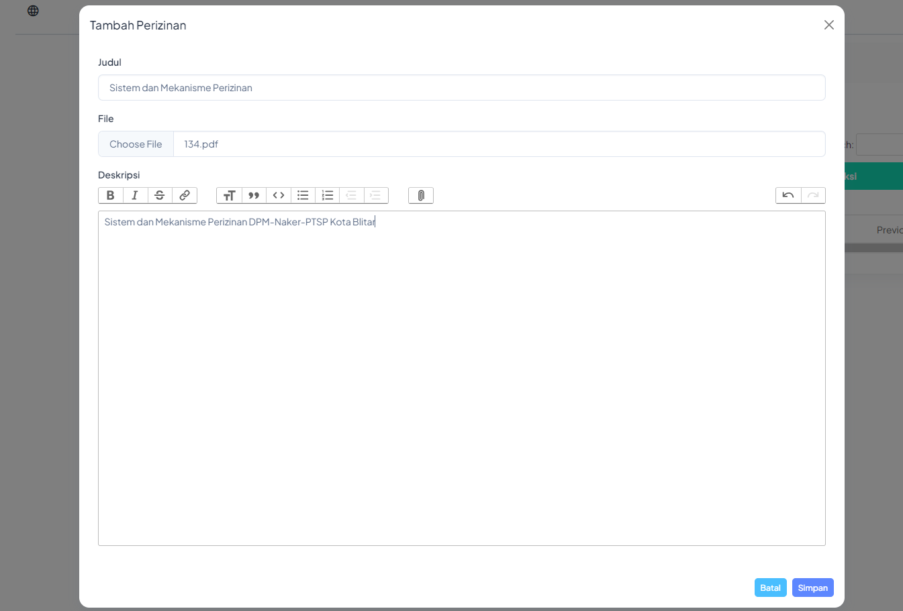
Fitur Aksi dari Perizinan juga memiliki 3 bagian, untuk Preview Data Perizinan, Edit Data Perizinan, dan Hapus Data Perizinan
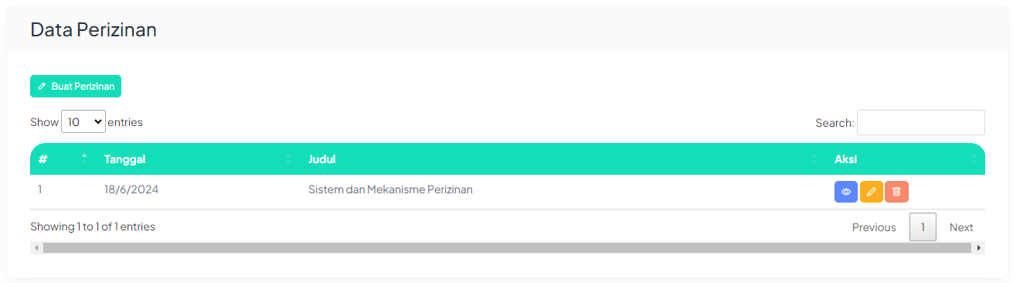
Data Perizinan yang sudah dipublikasi bisa dilihat pada menu Data Informasi yang ada di halaman awal, atau melalui alamat https://gis-investasi.blitarkota.go.id/informasi/perizinan
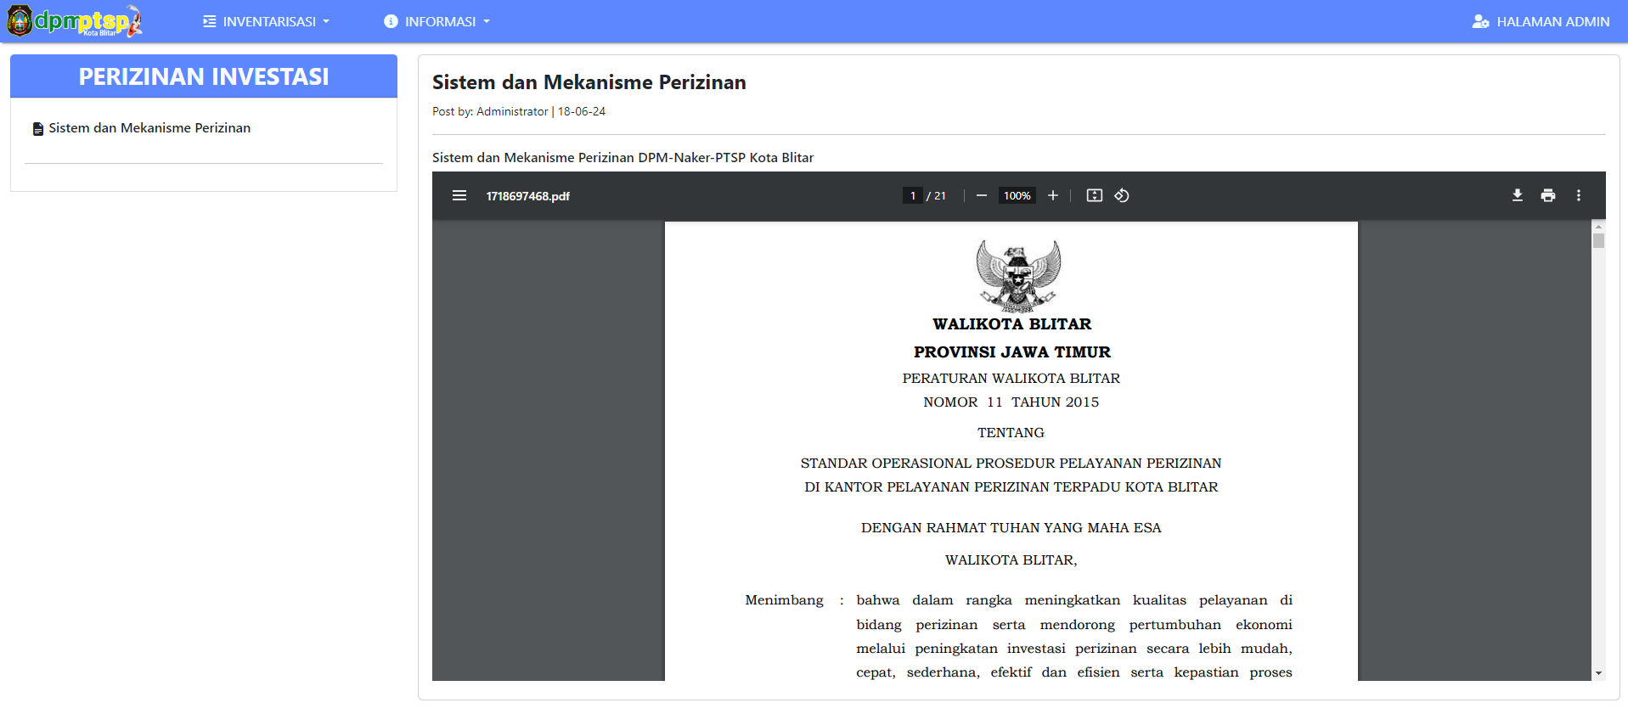

Regulasi
Pada menu Regulasi juga memiliki tampilan yang tidak jauh berbeda dari menu Artikel dan menu Perizinan. Ketika [klik] tombol Tambah Regulasi juga melakukan input Judul Regulasi, File Regulasi, serta Isi atau Deskripsi Regulasi.
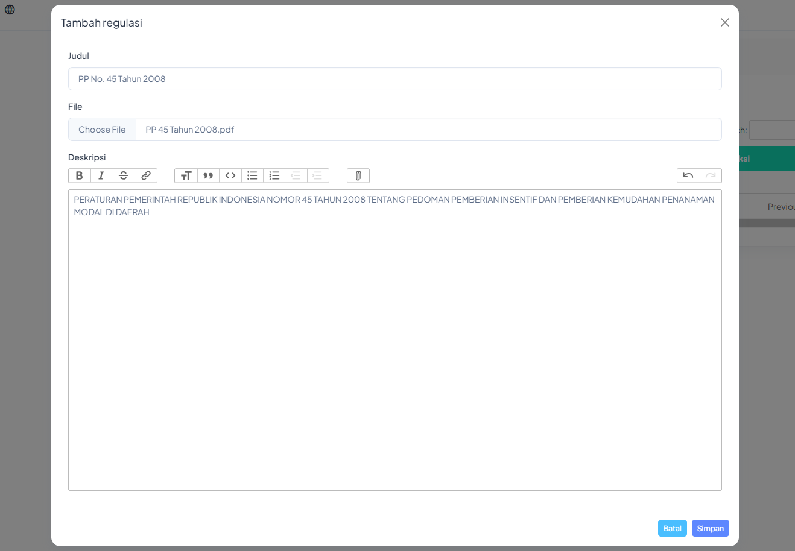
Pada menu Regulasi dibagian fitur Aksi juga ada 3 bagian: untuk Preview Regulasi, Edit Regulasi, dan Hapus Regulasi
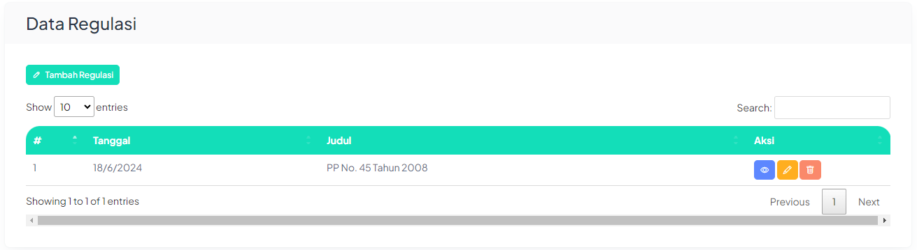
Data Regulasi bisa dilihat pada Data Informasi di halaman awal atau melalui alamat https://gis-investasi.blitarkota.go.id/informasi/regulasi
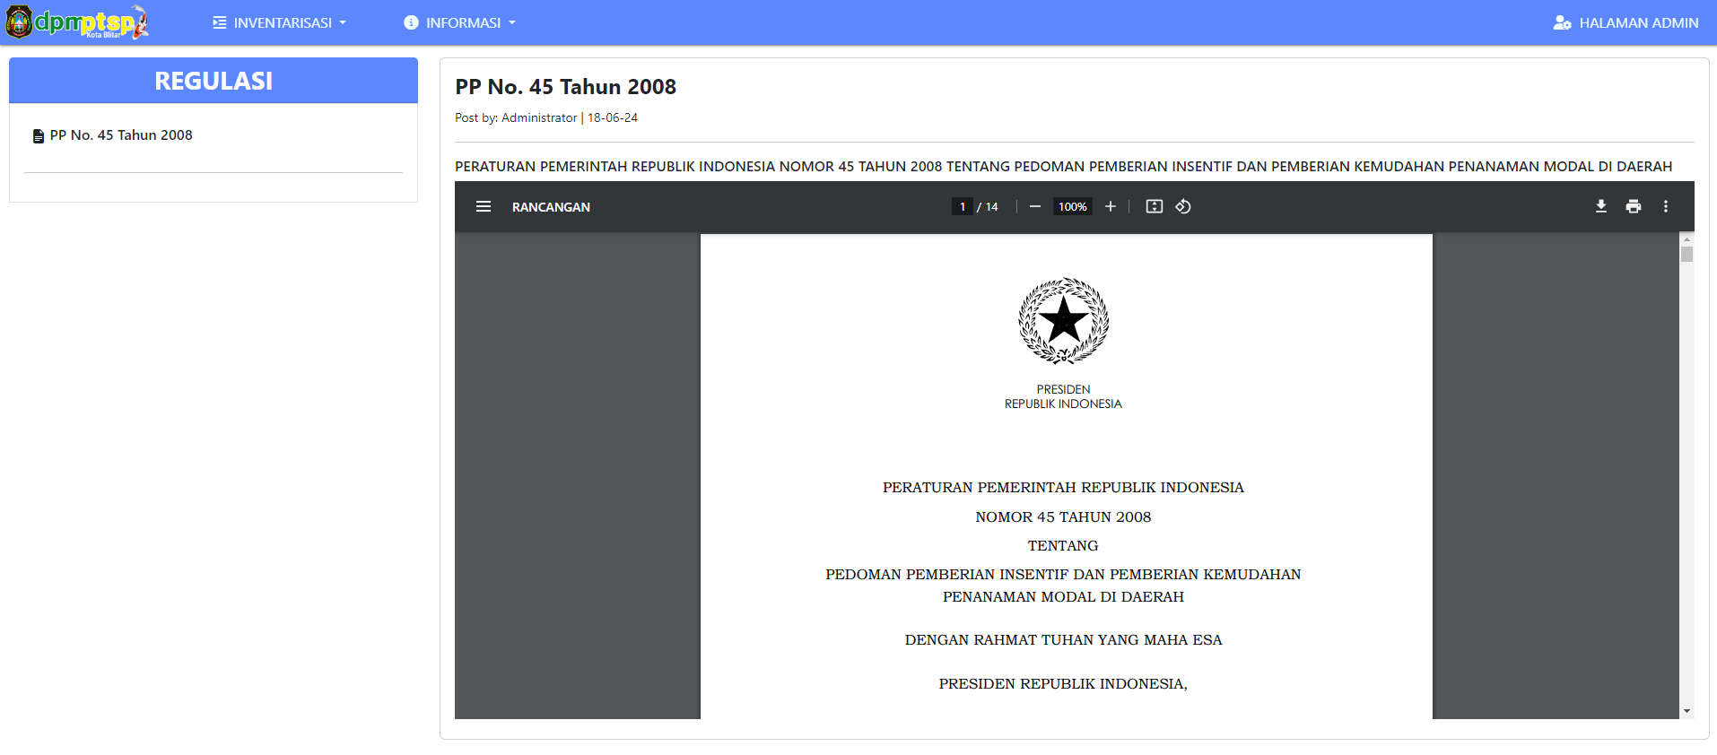

Profil Daerah
Menu Profil Daerah berisi data profil dari DPMPTSP Kota Blitar dan Profil Kota Blitar
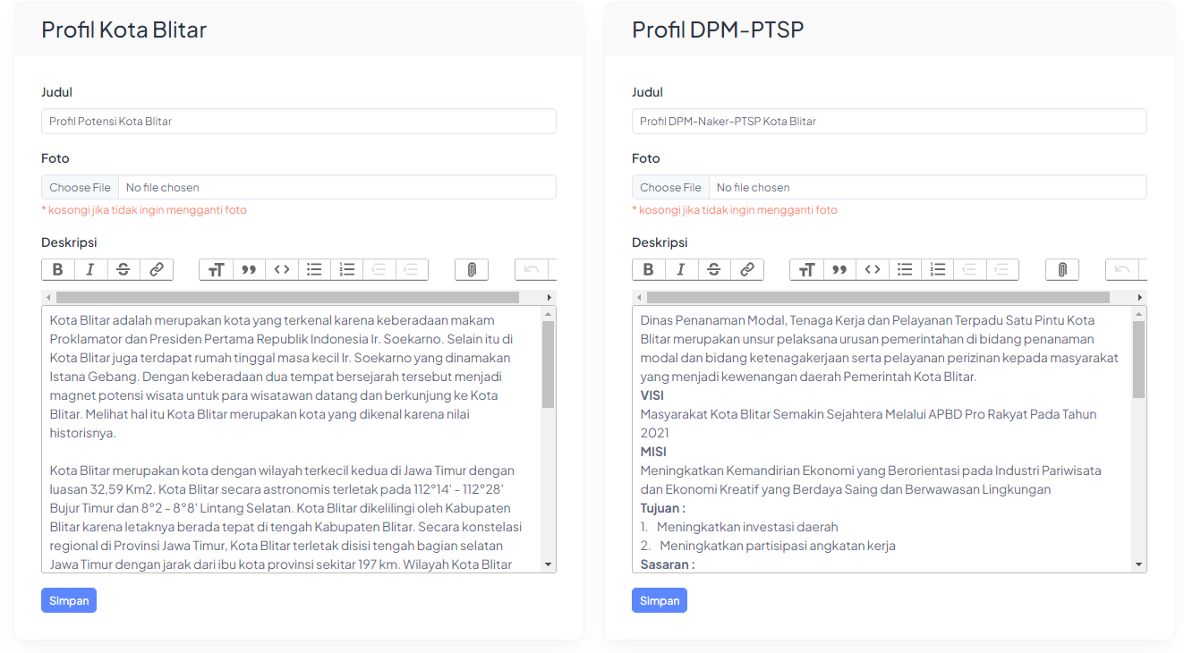
Data dari profil tersebut sudah ada sejak pertama aplikasi dipublikasi, namun admin bisa melakukan perubahan data pada profil tersebut mulai dari Judul, Foto, dan Deskripsi.
Data Profil Daerah bisa dilihat pada Data Informasi di halaman awal atau melalui alamat https://gis-investasi.blitarkota.go.id/informasi/profil-daerah
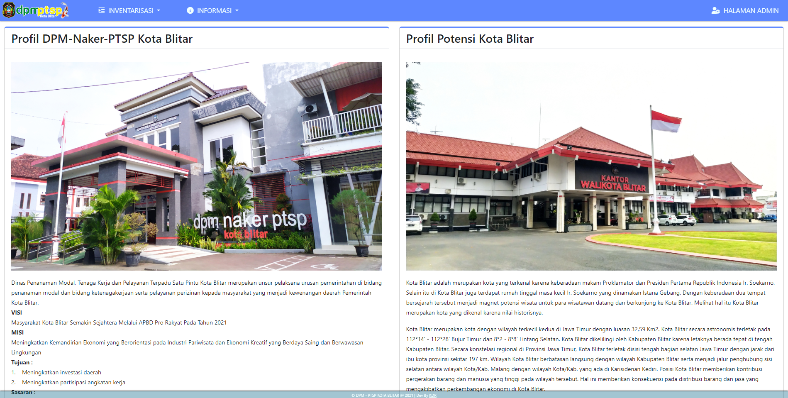

DATA POTENSI
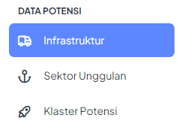
Pada bagian DATA POTENSI terdapat 3 menu, yaitu: Infrastruktur, Sektor Unggulan, dan Klaster Potensi.
Data-data tersebut yang nantinya digunakan untuk pemetaan pada halaman PETA POTENSI.

Infrastruktur
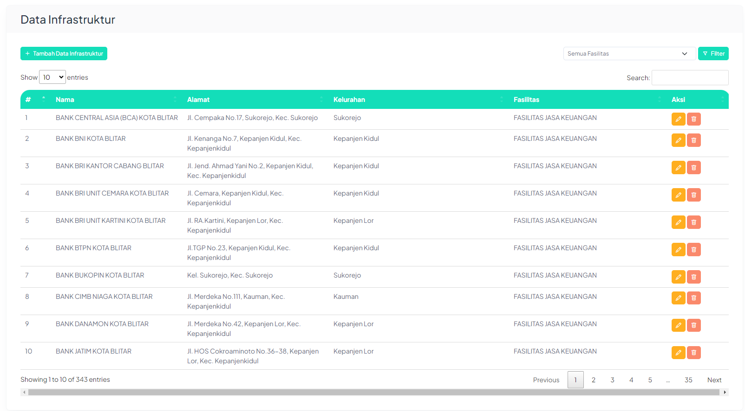
2
3
4
1
Ada beberapa fitur pada menu Infrastruktur:
- Preview Data Infrastruktur dalam bentuk tabel yang menampilkan Nama Infrastruktur, Alamat Infrastruktur, Kelurahan Infrastruktur, Serta Fasilitas Infrastruktur
- Fitur Tambah Data Infrastrutur, digunakan untuk menambah data baru. Input yang diperlukan adalah Nama Infrastruktur, Alamat Infrastruktur, Fasilitas Infrastruktur, Foto Infrastruktur, serta Point lokasi dari Infrastruktur.
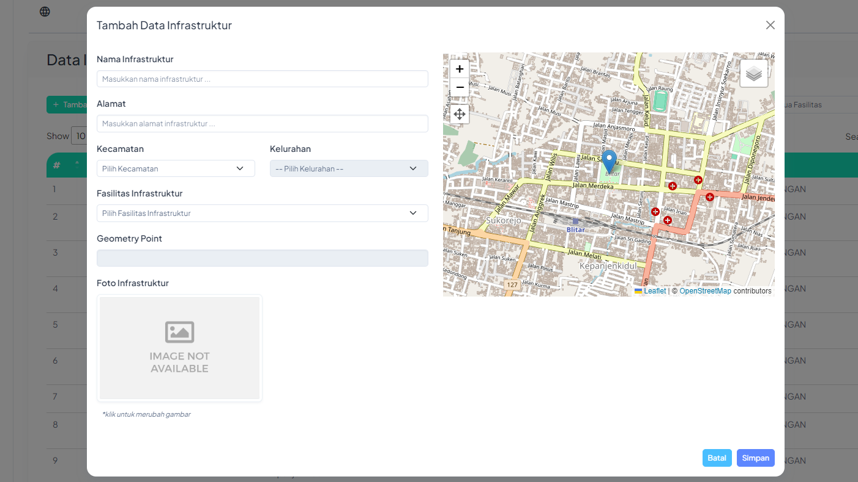
- Fitur Filter, digunakan untuk menampilkan data Infrastruktur yang memiliki fasilitas tertentu
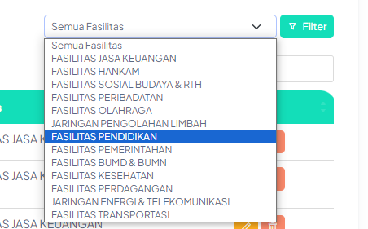
Pada contoh di atas kita akan menampilkan data Infrastruktur yang memiliki kategori Fasilitas Pendidikan, maka ketika [klik] tombol Filter data yang ada di dalam tabel akan berubah
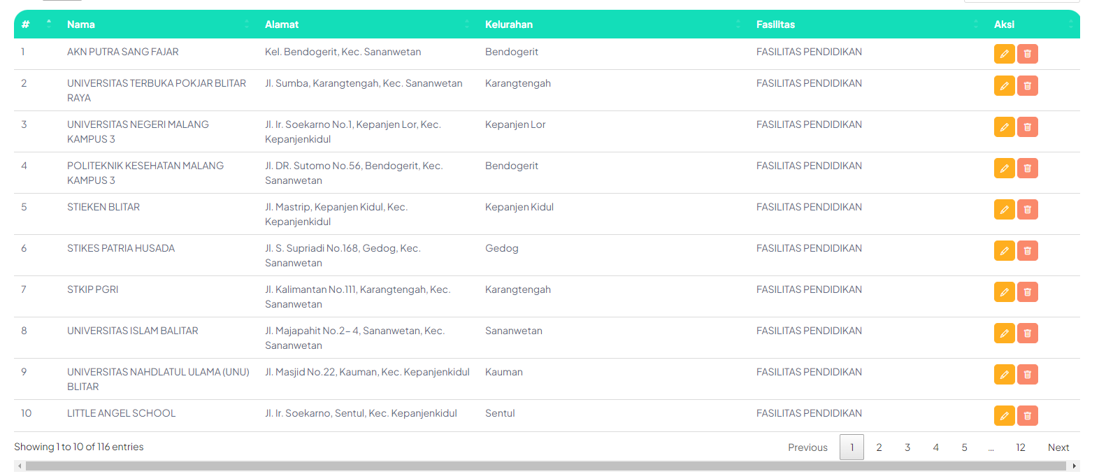

- Fitur Edit dan Hapus data, digunakan untuk mengubah data Infrastruktur tertentu
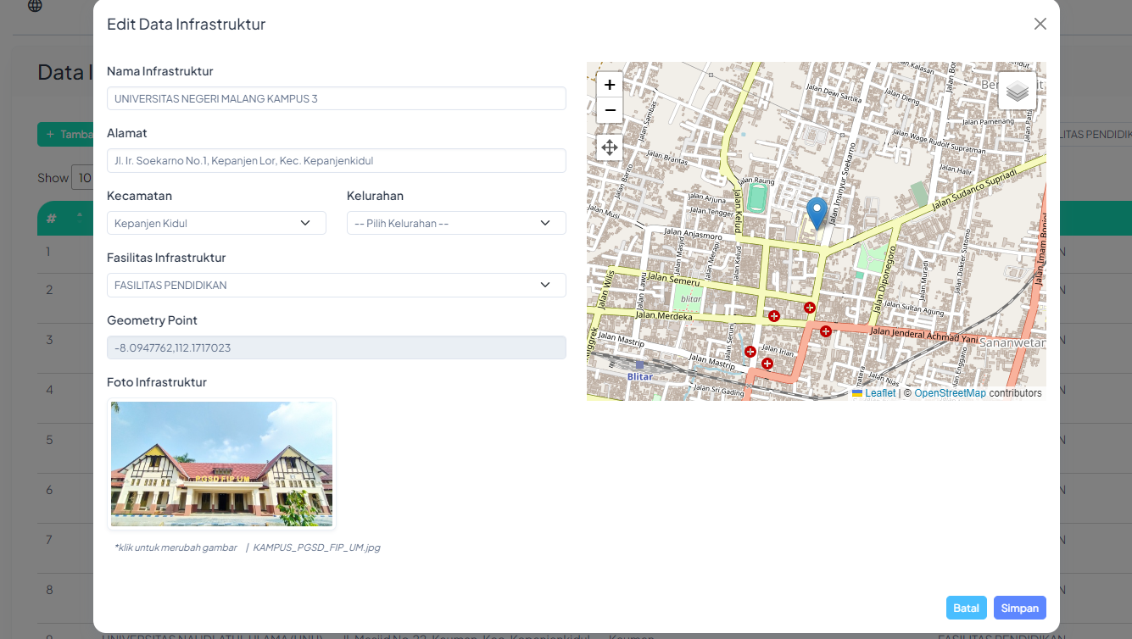
Atau menghapus data Infrastruktur tertentu
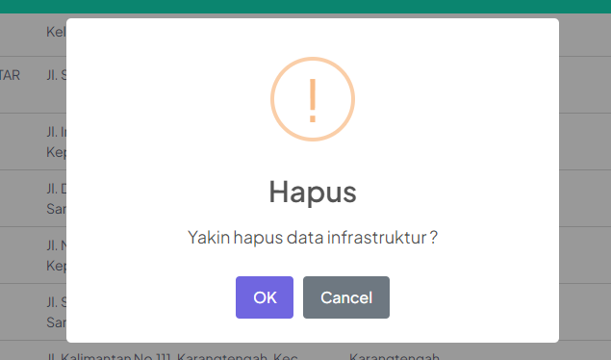

Sektor Unggulan
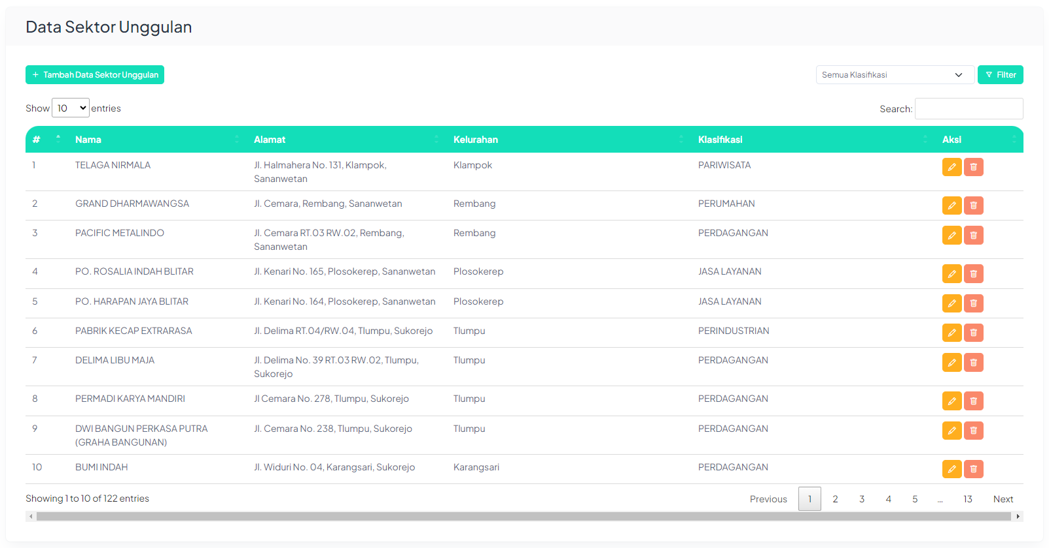
4
3
2
1

Sama seperti pada data Infrastruktur, beberapa fitur dalam menu Sektor Unggulan adalah
- Menampilkan Data Sektor Unggulan dalam bentuk tabel
- Tambah Data Sektor Unggulan
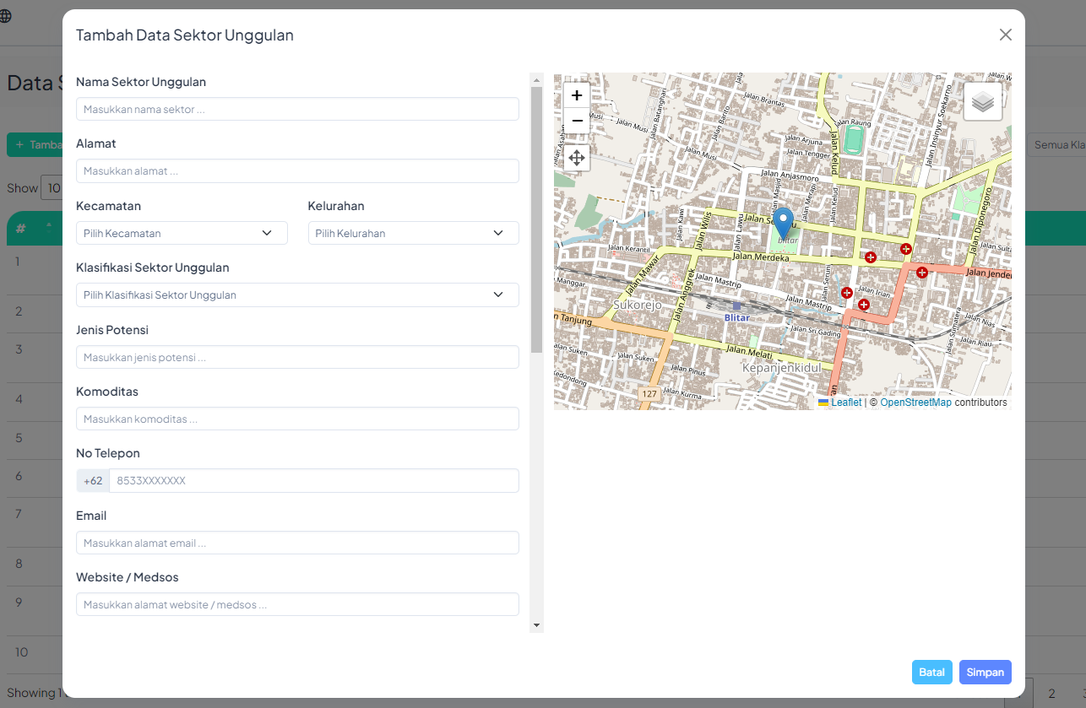
- Filter Data Sektor Unggulan berdasarkan klasifikasi sektornya
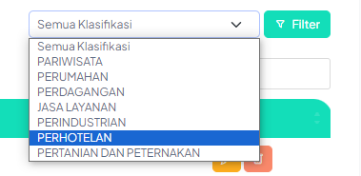
- Edit dan Hapus data Sektor Unggulan
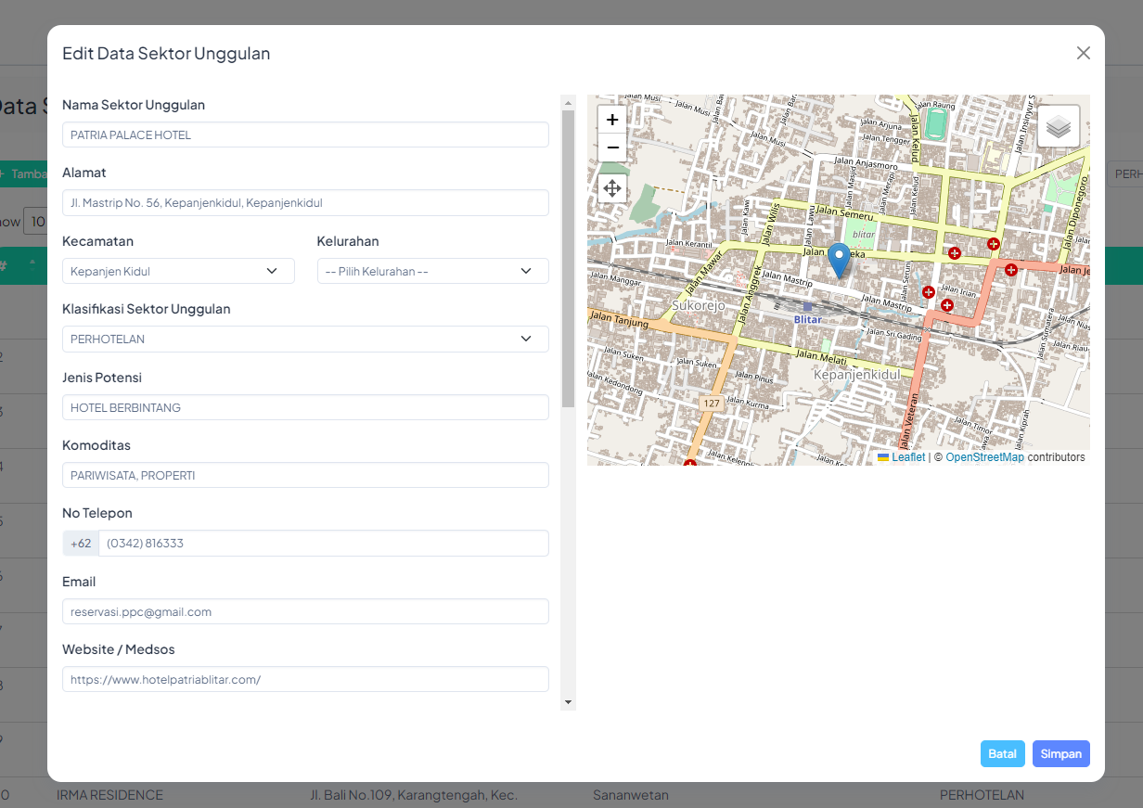
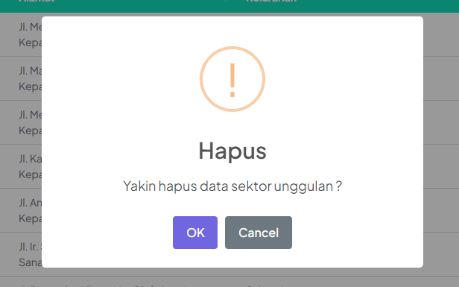

Klaster Potensi
Sama halnya seperti pada menu Infrastruktur dan Sektor Unggulan. Dalam menu Klaster Potensi fitur yang diberikan juga tidak jauh berbeda.
4
3
2
1
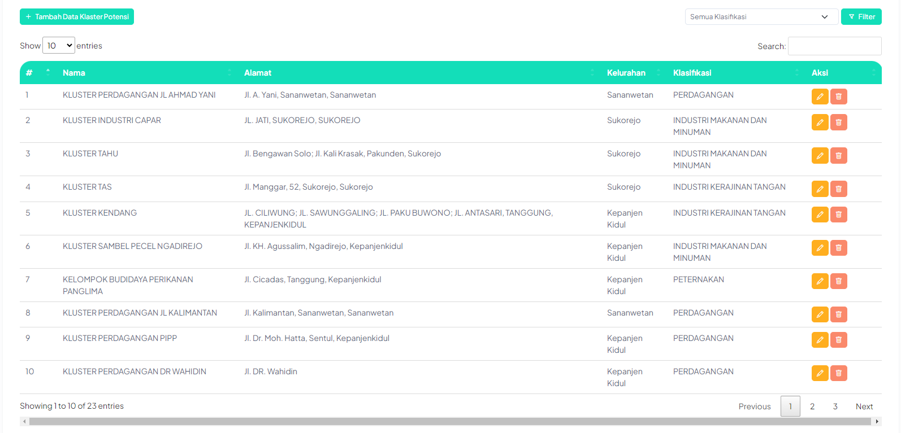

- Menampilkan data Klaster Potensi dalam bentuk tabel
- Fitur Tambah Data Klaster Potensi
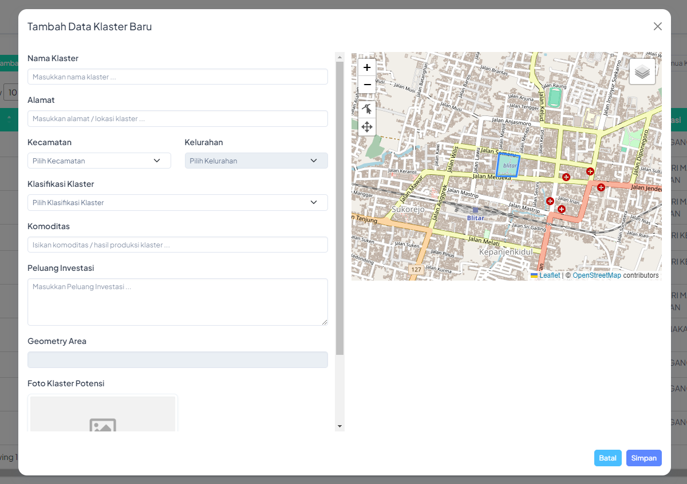
- Fitur Filter data Klaster Potensi berdasarkan flasifikasi klister
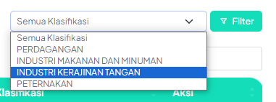
- Fitur Edit dan Hapus data Klaster Potensi
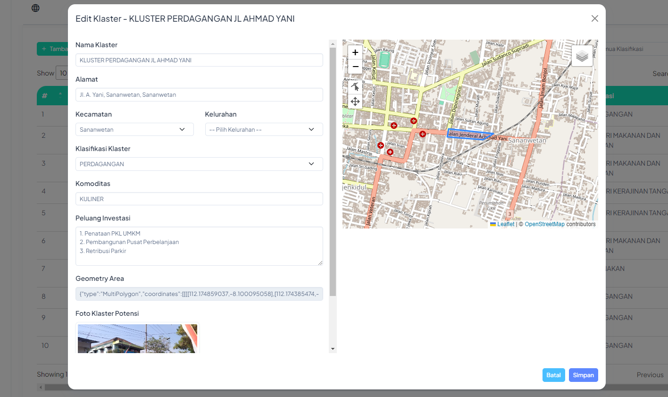
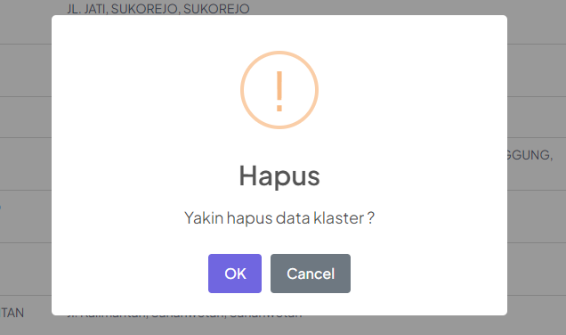

USER MANAGEMENT

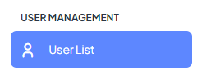
Pada bagian User Management hanya ada satu menu, yaitu User List. Pada bagian ini digunakan untuk melakukan manajemen user yang digunakan untuk mengakses halaman admin dari aplikasi lapis manis.
Berikut beberapa fitur pada menu User List
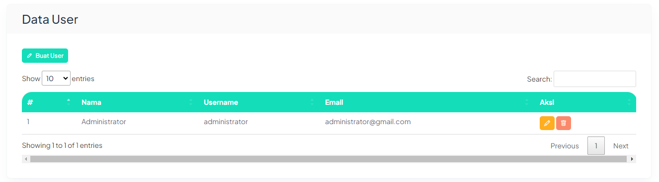
1
3
2
- Bagian yang menampilkan data user yang saat ini tersedia dalam bentuk tabel
- Fitur untuk membuat user baru, ketika melakukan [klik] pada tombol Buat User maka akan menampilkan pop up seperti berikut ini
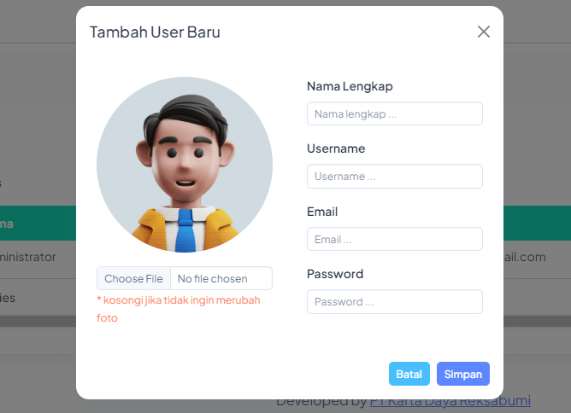
Dari beberapa form data di atas, yang wajib diisi adalah Nama Lengkap, Username, Email, dan Password. Untuk foto sifatnya optional, ketika tidak mengisi foto, maka user baru akan diberikan foto bawaan seperti pada gambar tersebut.
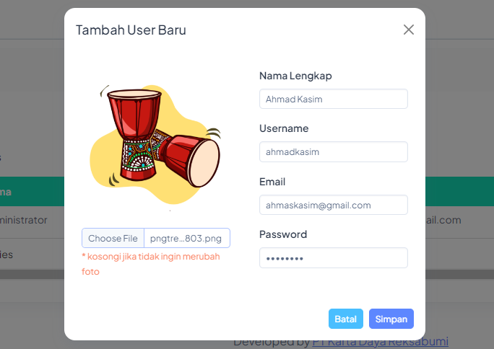
Jika data user baru sudah diinput, untuk menyimpannya dengan melakukan [klik] pada tombol Simpan
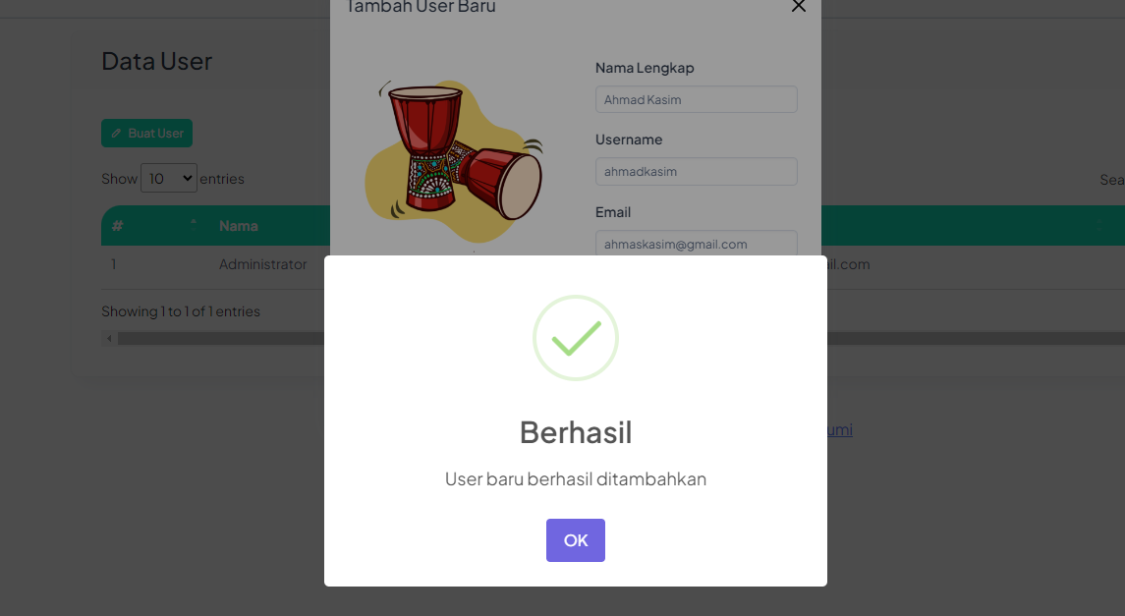
Sekarang coba lakukan login menggunakan user baru
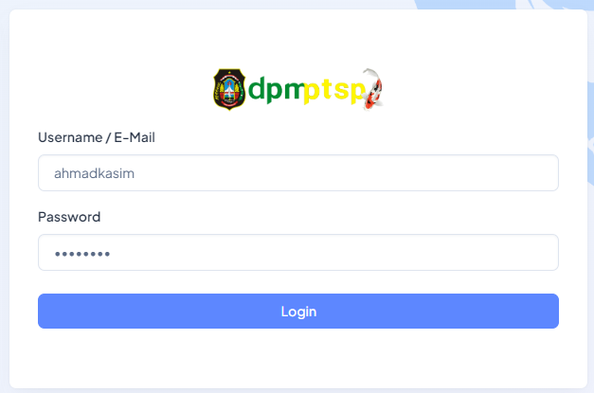

- Fitur Edit dan Hapus data user. Untuk melakukan perubahan data user ada beberapa hal yang perlu diperhatikan
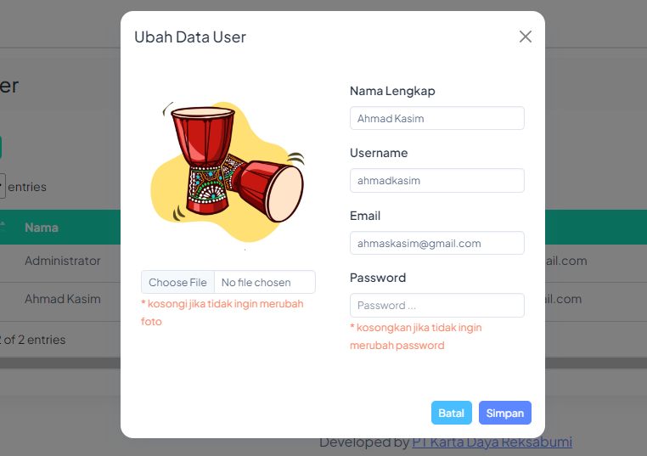
Ketika melakukan perubahan data dan tidak ingin merubah password ataupun foto, maka tidak perlu mengisi lagi data tersebut, cukup biarkan kosong maka data password atau foto akan mengambil data yang sebelumnya.

Lalu ketika ingin menghapus data user [klik] Ok ketika ada pop up muncul
